МИНИСТЕРСТВО ОБРАЗОВАНИЯ КРАСНОЯРСКОГО КРАЯ
КРАЕВОЕ ГОСУДАРСТВЕННОЕ БЮДЖЕТНОЕ ПРОФЕССИОНАЛЬНОЕ ОБРАЗОВАТЕЛЬНОЕ УЧРЕЖДЕНИЕ
«КРАСНОЯРСКИЙ КОЛЛЕДЖ ОТРАСЛЕВЫХ ТЕХНОЛОГИЙ И ПРЕДПРИНИМАТЕЛЬСТВА»

РАЗРАБОТКА ВЕБ-ПРИЛОЖЕНИЯ «Иголка и Нитка»
По ПДИС

Преподаватель: _______ _______ Ю. В. Маренкова
подпись
дата
Исполнитель
студенты: 3 курса _______ _____ Д. Д. Гвоздева,
подпись
дата
группы ИС23-01 В. С. Образцова,
С. В. Попов,
Д. Е. Савельева

Красноярск, 2025 г.

Оглавление
ВВЕДЕНИЕ 4
1 Раздел. Аналитическая часть. 5
1.1 Описание предметной области 5
1.2 Анализ технологий и современных решений 5
1.3 Выбор программных средств для разработки проекта 6
1.4 Меры защиты информации 6
1.5 Техника безопасности и охрана труда 7
2 Раздел. Проектирование системы 7
2.1 Архитектура системы 7
2.2 Описание структуры базы данных 8
2.3 Разработка моделей данных 8
2.3.1 Статические модели данных 8
2.4 Техническое задание 9
2.5 Реализация проекта 9
ЗАКЛЮЧЕНИЕ 9
СПИСОК ИСПОЛЬЗОВАННЫХ ИСТОЧНИКОВ 10
ПРИЛОЖЕНИЕ А. 11
РУКОВОДСТВО ПОЛЬЗОВАТЕЛЯ 11
ПРИЛОЖЕНИЕ Б. 11
ССЫЛКА НА ПРОЕКТ 11

ВВЕДЕНИЕ

Современный рынок товаров для рукоделия и шитья активно развивается, растёт спрос на качественные материалы, удобные инструменты и доступное обучение. Однако многие интернет-магазины в этой сфере предлагают лишь базовый функционал, не уделяя внимания сообществу, обучению и детализированной информации о товарах. Это создаёт потребность в специализированной платформе, сочетающей возможности онлайн-магазина с образовательным контентом и поддержкой сообщества.
Объектом исследования в данной работе является процесс разработки веб-приложения для онлайн-продажи товаров для шитья с интегрированным обучающим контентом.
Предметом исследования является проектирование и реализация полнофункционального веб-приложения «Иголка и Нитка», включающего фронтенд, бэкенд и базу данных.
Цель работы – создание удобного, функционального и безопасного веб-приложения для интернет-магазина товаров для шитья с элементами образовательного портала.
Для достижения цели были поставлены задачи:
- Провести анализ предметной области и целевой аудитории.
- Определить роли в команде и распределить задачи.
- Разработать макеты пользовательского интерфейса.
- Выбрать и обосновать стек технологий для разработки.
- Спроектировать архитектуру приложения и структуру базы данных.
- Реализовать ключевые модули системы.
- Составить техническую документацию и руководство пользователя.
Структура работы включает аналитическую часть, проектирование, описание реализации и результаты работы. Результатом является работающий прототип веб-приложения, готовый к дальнейшему развитию и развёртыванию.

1 Раздел. Аналитическая часть.

Описание предметной области

Предметной областью проекта является онлайн-торговля товарами для шитья и рукоделия (ткани, фурнитура, инструменты), дополненная функциями образовательного портала. Ключевые бизнес-процессы включают управление каталогом товаров, обработку заказов, учёт складских остатков, регистрацию и поддержку клиентов, публикацию обучающих материалов (статей, выкроек, уроков). Целевая аудитория охватывает как новичков, ищущих простые наборы и инструкции, так и профессиональных мастеров, которым требуются специализированные материалы. Основные сущности данных: Пользователь, Товар, Заказ, Категория товара, Статья/Урок.

Анализ технологий и современных решений

Были рассмотрены современные подходы к разработке веб-приложений. Для фронтенда анализ показал, что использование чистого JavaScript, HTML и CSS позволяет команде сфокусироваться на фундаментальных принципах веб-разработки, обеспечивая полный контроль над интерфейсом и быстрый старт проекта без сложностей фреймворков. Для бэкенда был проведён сравнительный анализ Python (Django/Flask), Node.js и PHP. Python с фреймворком Django был выбран благодаря читаемому синтаксису, богатой экосистеме и наличию встроенных решений для типовых задач интернет-магазина (административная панель, система аутентификации), что значительно ускоряет разработку. Среди СУБД рассматривались MySQL и PostgreSQL. MySQL была выбрана как надежная, широко распространённая и хорошо поддерживаемая система, чьих возможностей достаточно для проекта.

Выбор программных средств для разработки проекта

На основании анализа был сформирован следующий технологический стек:
- Фронтенд: JavaScript (ES6+), HTML5, CSS3 (с использованием Flexbox/Grid для адаптивной вёрстки).
- Бэкенд: Python 3, фреймворк Django (для быстрого прототипирования и встроенного админ-интерфейса). При необходимости для создания REST API может быть использован Django REST Framework. * База данных: MySQL 8.0.
- Контроль версий: Git, хостинг репозитория – GitHub.
- Дизайн и прототипирование: Figma (для создания макетов и обеспечения единого видения в команде).
- Среда разработки: VS Code / PyCharm.
Данный стек обеспечивает баланс между производительностью, скоростью разработки, простотой обучения и долгосрочной поддержкой проекта.

Меры защиты информации

В приложении реализованы базовые меры информационной безопасности:
- Аутентификация и авторизация: Использование сессий Django для управления пользовательскими сессиями. Пароли хранятся в хэшированном виде с использованием современных алгоритмов (по умолчанию в Django – PBKDF2).
- Защита от распространённых уязвимостей: Django предоставляет встроенную защиту от CSRF, XSS, SQL-инъекций и кликджекинга.
- Разграничение прав доступа: Реализация ролевой модели (покупатель, контент-менеджер, администратор) для контроля доступа к функционалу.
- Безопасность данных: Все конфиденциальные данные (ключи, пароли от БД) вынесены в переменные окружения, исключены из кодовой базы.
- HTTPS: Для работы на продакшене необходимо использование SSL/TLS сертификатов для шифрования трафика.

Техника безопасности и охрана труда

При разработке соблюдались стандартные требования к охране труда:
- Организация рабочего места: Эргономичное расположение монитора, использование удобного кресла, достаточное освещение, соблюдение режима труда и отдыха.
- Электробезопасность: Исправность оборудования, использование ИБП для защиты от скачков напряжения.
- Психологический комфорт: Чёткое распределение задач, использование инструментов для командного взаимодействия (Trello, Discord), проведение регулярных созвонов.
- Соответствие нормативным требованиям: Соблюдение рекомендаций СанПиН 2.2.2/2.4.1340-03 по работе с ПЭВМ.

2 Раздел. Проектирование системы

2.1 Архитектура системы

Выбрана классическая клиент-серверная архитектура. Фронтенд (статичные файлы HTML, CSS, JS) обслуживается веб-сервером (например, Nginx) и взаимодействует с бэкендом (Django-приложение) через HTTP-запросы. Бэкенд обрабатывает бизнес-логику и осуществляет взаимодействие с базой данных MySQL. Такая архитектура обеспечивает чёткое разделение ответственности, масштабируемость и лёгкость в поддержке.

2.2 Описание структуры базы данных

Спроектирована реляционная схема БД, включающая следующие основные таблицы:
- `auth_user` (стандартная таблица Django): id, username, email, password, first_name, last_name, is_staff, is_active, date_joined.
- `products_category`: id, name, description, slug.
- `products_product`: id, name, description, price, category_id (FK), stock, image, composition, color.
- `orders_order`: id, user_id (FK), status, total_amount, created_at, updated_at, shipping_address.
- `orders_orderitem`: id, order_id (FK), product_id (FK), quantity, price_at_purchase.
- `blog_post`: id, title, content, author_id (FK), category, published_date, image.

2.3 Разработка моделей данных

В нашем веб-приложении «Иголка и Нитка» используются как статические структуры данных (для демонстрационной версии), так и модели, которые могут быть реализованы в полноценной базе данных.

2.3.1 Статические модели данных

В текущей версии приложения данные хранятся в виде Python-словарей в памяти приложения. Это упрощает разработку и демонстрацию функционала без необходимости настройки базы данных.

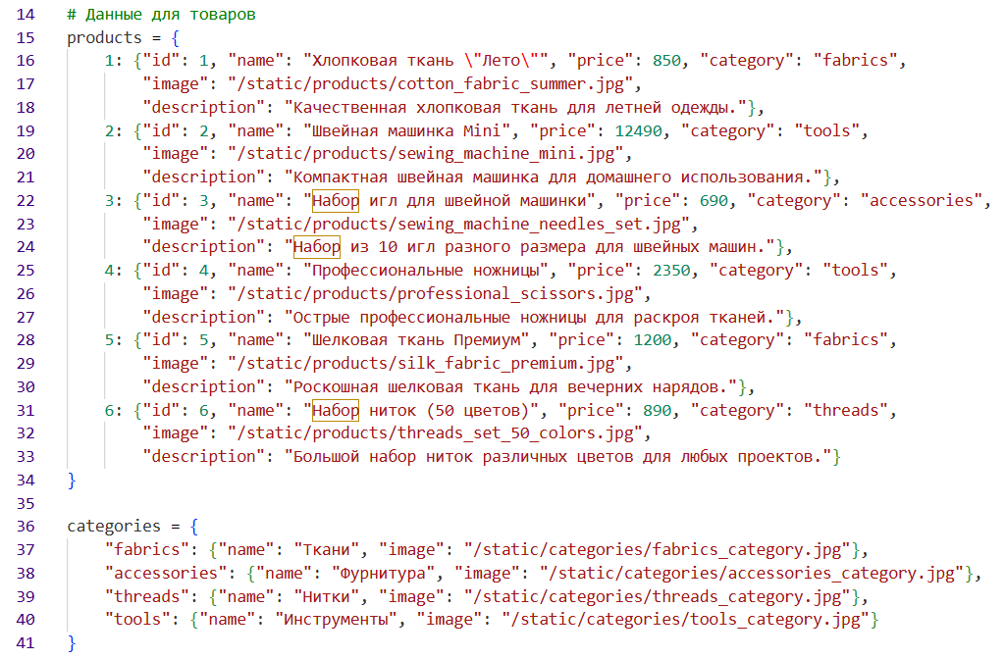

2.4 Техническое задание

Цель проекта: разработать веб-приложение интернет-магазина товаров для шитья с обучающим блогом.
Функциональные требования:
- Публичная часть: Просмотр каталога товаров (с фильтрацией и поиском), карточка товара, добавление в корзину, оформление заказа (без реальной оплаты), регистрация/авторизация пользователей, просмотр блога.
- Личный кабинет пользователя: Просмотр истории заказов, редактирование профиля.
- Административная панель (Django Admin): Полное управление товарами, категориями, заказами, статьями блога, пользователями.
Нефункциональные требования:
- Адаптивный дизайн (Mobile First). Время отклика страницы – не более 3 секунд.
- Кроссбраузерность (Chrome, Firefox, Safari последних версий).

2.5 Реализация проекта

Разработка велась итеративно. На первом этапе настроена среда разработки, создан проект Django, настроена база данных. Далее реализованы базовые модели (Категория, Товар). Созданы представления (Views) и шаблоны (Templates) для отображения главной страницы и каталога. Реализована функциональность корзины на основе сессий. Интегрирована стандартная система аутентификации Django. Разработан адаптивный интерфейс на основе макетов из Figma. Весь код хранится в репозитории на GitHub с оформленными коммитами.

ЗАКЛЮЧЕНИЕ

В ходе работы было спроектировано и частично реализовано веб-приложение «Иголка и Нитка». Были выполнены все ключевые этапы: от анализа предметной области и проектирования архитектуры до выбора технологического стека и начальной реализации. Разработаны макеты интерфейса, спроектирована база данных, создана основа приложения на Django с работающими модулями каталога товаров и пользовательской аутентификации. Цель проекта достигнута, задачи выполнены. Полученный результат является готовым прототипом, который можно развивать далее: реализовать полноценную корзину и оформление заказа, интегрировать платёжную систему, добавить комментарии к статьям и систему рейтингов товаров. Проект продемонстрировал практическое применение знаний в области веб-разработки, работы в команде и управления проектом.

СПИСОК ИСПОЛЬЗОВАННЫХ ИСТОЧНИКОВ

- Документация Django [Электронный ресурс]. URL: https://docs.djangoproject.com/ (дата обращения: 03.12.2025).
- Документация по HTML, CSS, JavaScript от MDN Web Docs [Электронный ресурс]. URL: https://developer.mozilla.org/ru/ (дата обращения: 03.12.2025).
- Официальная документация MySQL [Электронный ресурс]. URL: https://dev.mysql.com/doc/ (дата обращения: 03.12.2025).
- Figma для дизайнеров и разработчиков [Электронный ресурс]. URL: https://www.figma.com/ (дата обращения: 03.12.2025).

ПРИЛОЖЕНИЕ А.

РУКОВОДСТВО ПОЛЬЗОВАТЕЛЯ

Данное руководство предназначено для пользователей веб-приложения «Иголка и Нитка» — онлайн-магазина товаров для шитья и рукоделия. В руководстве описаны основные функции системы и порядок работы с ними.

- Начало работы

  - Доступ к приложению

Приложение доступно в любом современном веб-браузере по адресу:
- http://localhost:5000 (для локального запуска)
- или по адресу развернутого приложения (если оно размещено на хостинге).

  - Регистрация и вход в систему

Для доступа к полному функционалу (корзина, оформление заказа) необходимо войти в систему:
Нажмите кнопку «Войти» в правом верхнем углу страницы.
На странице входа введите:
- Имя пользователя (логин)
- Пароль
Нажмите кнопку «Войти».

Тестовые учетные записи:
- Логин: admin, Пароль: admin123 — администратор
- Логин: user, Пароль: user123 — обычный пользователь

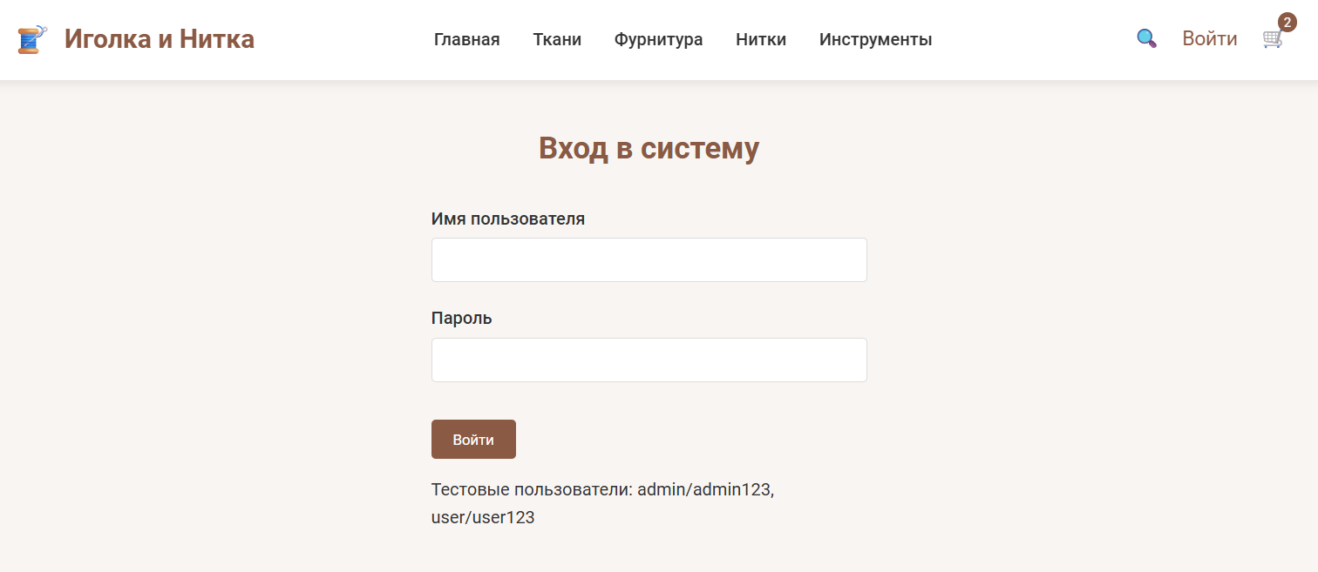

- Навигация по сайту

  - Главное меню

В верхней части страницы расположено главное меню:
- Главная — переход на домашнюю страницу
- Ткани — категория тканей
- Фурнитура — категория швейной фурнитуры
- Нитки — категория ниток
- Инструменты — категория швейных инструментов

  - Блоки главной страницы

На главной странице представлены:
- Главный слайдер — информация об акциях и новинках
- Категории товаров — быстрый переход к основным категориям
- Популярные товары — список наиболее востребованных товаров
- Наши преимущества — информация о доставке, качестве, оплате
- Полезные статьи — блог с обучающими материалами

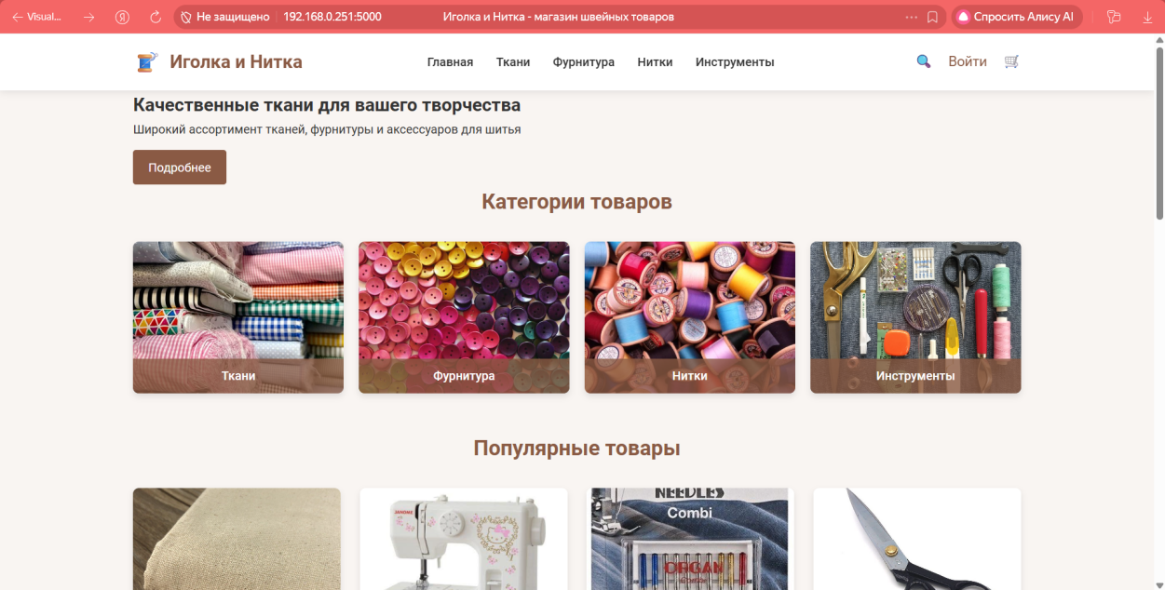

- Работа с каталогом товаров

  - Просмотр товаров

Выберите нужную категорию в главном меню или на главной странице.
На странице категории отображаются все доступные товары с:
- Фотографией товара
- Названием
- Ценой
- Кратким описанием

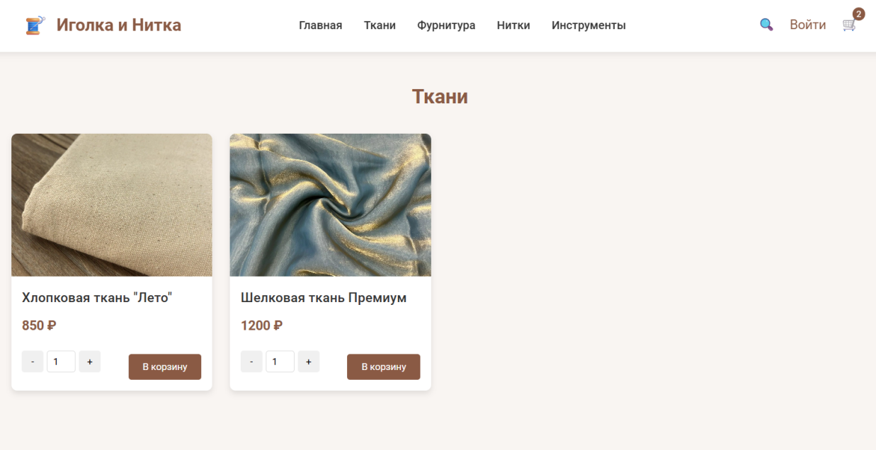

  - Поиск товаров

Нажмите на значок лупы в правом верхнем углу.
Введите название товара или ключевые слова в поисковую строку.
Нажмите кнопку «Найти».

- Работа с корзиной

  - Добавление товара в корзину

На странице товара нажмите кнопку «В корзину».
Для изменения количества используйте кнопки «+» и «-».
После добавления товара появится уведомление об успешном добавлении.

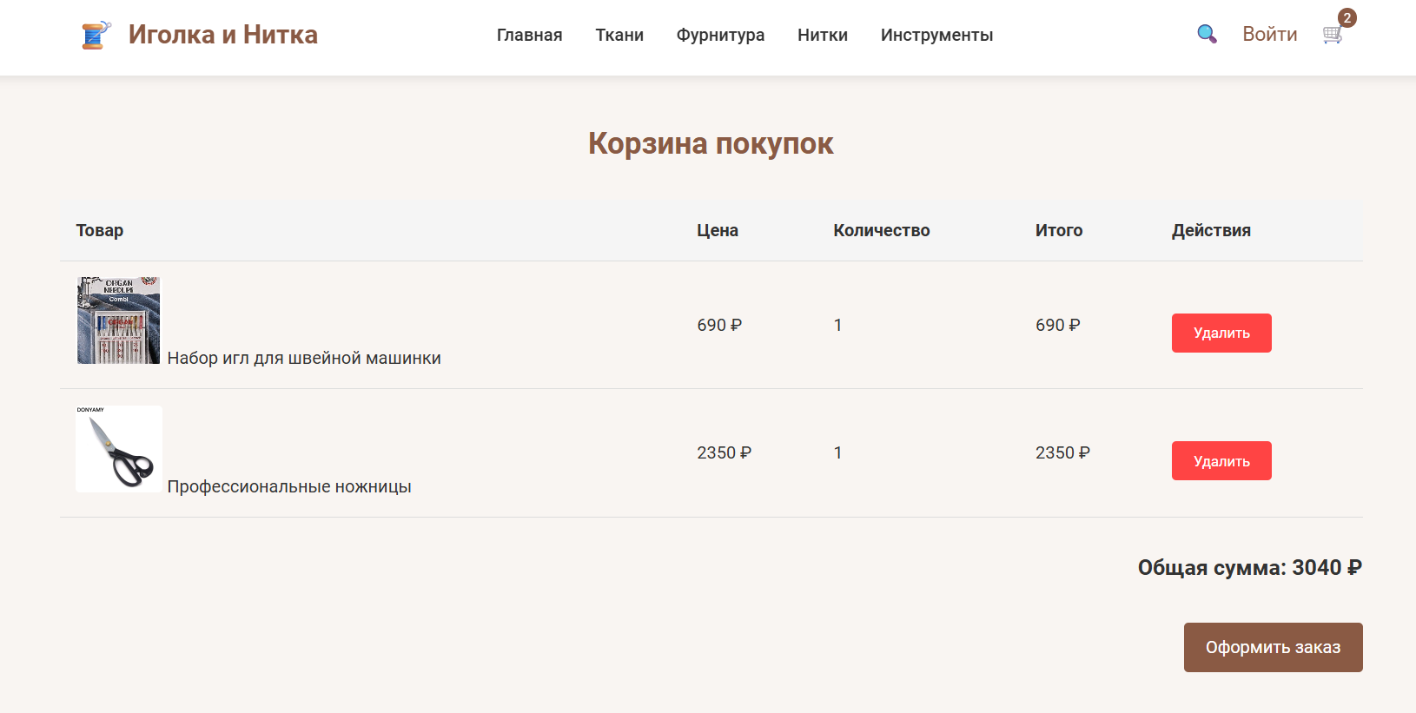

  - Просмотр и редактирование корзины

Нажмите на значок корзины в правом верхнем углу.
На странице корзины отображаются:
- Список выбранных товаров
- Количество каждого товара
- Цена за единицу
- Общая стоимость по позиции
Для удаления товара нажмите кнопку «Удалить».

  - Оформление заказа

Находясь в корзине, нажмите кнопку «Оформить заказ».
Заполните форму заказа:
- ФИО получателя
- Email для связи
- Номер телефона
- Адрес доставки
- Способ оплаты
Нажмите кнопку «Подтвердить заказ».

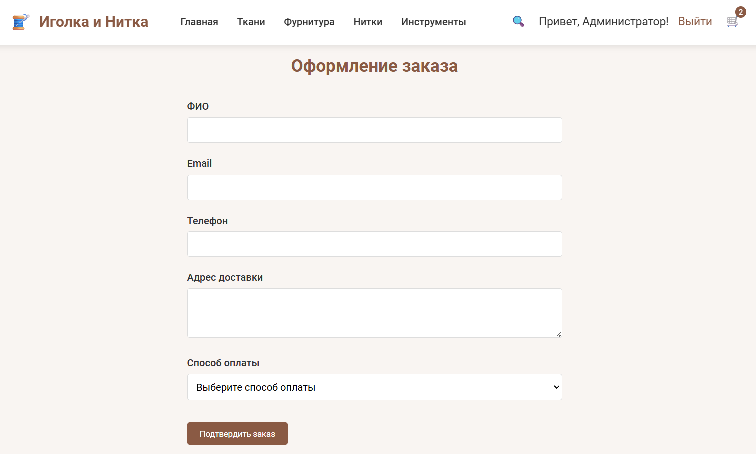

- Работа с блогом

  - Чтение статей

На главной странице в разделе «Полезные статьи» представлены последние публикации.
Для просмотра полной статьи нажмите кнопку «Читать далее».

  - Темы статей

В блоге регулярно публикуются материалы по темам:
- Выбор тканей для разных сезонов
- Уход за швейными изделиями
- Советы начинающим швеям
- Обзоры инструментов и материалов

- Личный кабинет

  - Просмотр информации

После входа в систему в правом верхнем углу отображается приветствие с именем пользователя. На данный момент реализованы базовые функции личного кабинета.

  - История заказов

(Функция находится в разработке)
В будущих версиях будет доступна история всех оформленных заказов с детальной информацией.

- Техническая поддержка

  - Контактная информация

В нижней части каждой страницы (футере) представлены контакты магазина:
- Телефон: +7 (495) 123-45-67
- Email: info@igolka-nitka.ru
- Адрес: Москва, ул. Ткацкая, д. 15

- Устранение неполадок

  - Частые проблемы и решения

Проблема - Решение
- Не загружается страница - Проверьте подключение к интернету, попробуйте обновить страницу (F5)
- Не работает добавление в корзину - Войдите в систему под своей учетной записью
- Не отображаются изображения - Проверьте, что папка static находится в той же директории, что и файл иголкаинитка.py
- Сессия сбрасывается при обновлении - Убедитесь, что в браузере включены cookies

  - Требования к браузеру

Для корректной работы приложения рекомендуется использовать:
- Google Chrome 80+
- Mozilla Firefox 75+
- Microsoft Edge 80+
- Safari 13+

- Выход из системы

Для завершения сеанса работы:
- Нажмите на своё имя в правом верхнем углу.
- Выберите «Выйти».
- Вы будете перенаправлены на главную страницу.

- Безопасность

  - Рекомендации по безопасности

Не передавайте свои учетные данные третьим лицам
Используйте сложные пароли
Выходите из системы при использовании общественных компьютеров
Регулярно обновляйте браузер

Примечание: Данное руководство составлено для версии 1.0 приложения «Иголка и Нитка». Функционал может расширяться в будущих обновлениях.
Дата последнего обновления: 03.12.2025

ПРИЛОЖЕНИЕ Б.

ССЫЛКА НА ПРОЕКТ

Репозиторий с исходным кодом на GitHub: https://github.com/Suhnea/Igolka-Nitka

Контакты команды для обратной связи: SangoVai@mail.ru

